Projet XML Frames
7 Septembre 2010

Buts

Le projet XML Frames permettra de créer très rapidement une application de gestion.
Un diaporama explique le développement très rapide d'applications.
XMLFrames est le portage de JAVA LEONARDI sur DELPHI et LAZARUS.
L'objectif du projet est de créer une interface de gestion à partir des fichiers passifs de LEONARDI. Pour l'instant on crée une interface permettant de renseigner des données au sein d'un logiciel LEONARDI.

Auteur

Matthieu GIROUX a :
- Créé les paquets ManSoft et ManFrames permettant de créer des logiciels de gestion rapidement.
- Créé ou traduit vers Lazarus les composants du projet Extended.
- Modifié et traduit vers Lazarus les composants fdtreeview, TextCopy, SuperForm, ExtToolBar, et virtualdbtreeex, ExRxDBgrid, TXMLDocument de Alcinoe.
- Traduit vers Lazarus JvXPButton.

Les paquets ManSoft, ManFrames, Extended, SuperForm, ExtToolbar, ExRxDBgrid, JvXPButton, TXMLDocument servent au projet XML Frames.

Les documentations des paquets Extended, ManSoft et ManFrames ont été créées par Matthieu GIROUX.

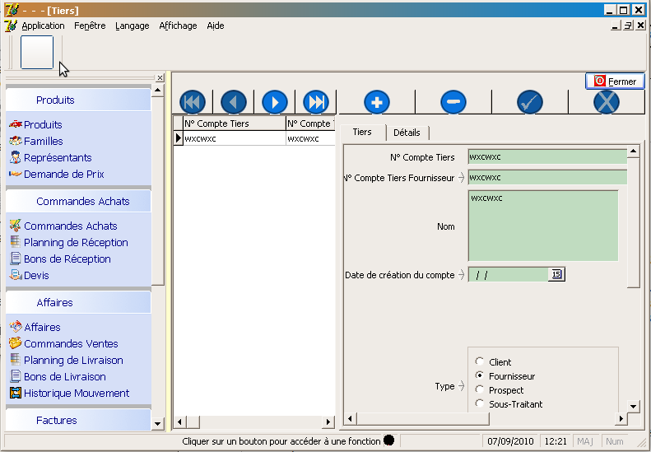
L'application Weo de Leonardi avec XML Frames

Développement Très Rapide d'Applications

Définition

Le Développement Très Rapide d'Applications c'est l'utilisation de la Programmation Objet afin de séparer ce qui est demandé par le client du logiciel en lui-même. On supprime alors une étape de programmation, à savoir la transcription de l'analyse en logiciel car celle-ci est automatisée par la Programmation Objet. Des fichiers passifs contenant une analyse du logiciel sont lus par le moteur DTRA afin de créer le logiciel.
Un logiciel créé en Développement Très Rapide est toujours conforme à l'analyse.
Seuls les éditeurs ou PME ont intérêt à gagner du temps dans la création du logiciel car en général seul le client paye la création.

Créer un Framework DTRA

Il est possible de créer son Framework de Développement Très Rapide si la création de son logiciel est répétitive. Ainsi l'automatisation permettra de gagner du temps ensuite.
Un logiciel de gestion c'est un logiciel gérant des processus. Il est composé d'un lien vers les données, de fiches, de relations, de filtres, de statistiques, de feuilles de calcul, etc. Il est simple à modéliser donc simple à automatiser.
Les composants ou plugins permettant de créer une partie du logiciel selon les spécificités demandées permettent d'étendre les capacités du moteur. Ils nécessitent une approche à la fois élémentaire, pour répondre à une partie infime de la demande, puis globale pour être inclus dans toute analyse. Ils sont utilisés dans l'EDI DTRA.
Il suffit alors d'utiliser une architecture pilotée par modèle afin de centraliser ce genre de logiciel dans un moteur contenant ces composants. Les composants sont renseignés par les modèles analytiques pouvant lire toute analyse. Les logiciels créés avec les composants sans ce moteur renseignant les composants peuvent être en partie traduits par le reverse engeenering traduisant les données en un début de logiciel. Il faudra alors créer la partie dynamique non inclue dans les données.
Il est donc possible de créer des plugins dans les Frameworks Rails ou tout Framework de gestion afin de permettre leur automatisation.

